ALUNOS 4º ANO 2020

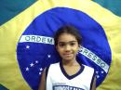 ANA CLARA DE FREITAS PARANHA

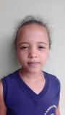 ANA CLARA OLIVEIRA DA SILVA

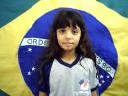 ANA KAROLINA SANTOS DA SILVA

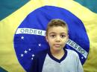 DEYVISON KAUA DOS SANTOS

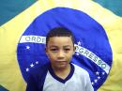 EDUARDO PATRICK SANTOS SILVA

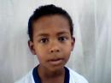 EMERSON HENRIQUE SANTOS ARAGÃO

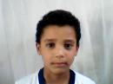

FELIPE GABRIEL SANTOS VIEIRA

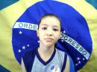 GILIARA FREITAS DE AS

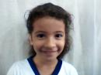 ISABELLE VITÓRIA ANTUNES DOS SANTOS

???? JOÃO EMANUEL RAMOS

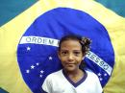 JUSSARA ALVES ARAUJO

???? KAUANE DE JESUS BRITO

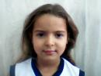 KAYLAINE VITORIA ANTUNES SANTOS

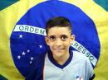 LUAN GUSTAVO MOREIRA GONÇALVES

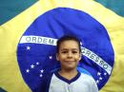 LUIZ GUILHERME OLIVEIRA DA SILVA

????MARIA EDUARDA DA CONCEIÇÃO SILVA

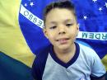 MATHEUS KAUAN RODRIGUES DOS SANTOS

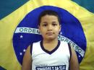 MAYRON JAKSON VIEIRA SANTANA

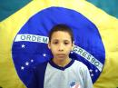 SAMUEL JÚNIO DE OLIVEIRA SILVA

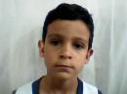 TAYLON HENRIQUE MOURA XAVIER

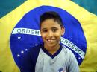

VICTOR GABRIEL DE SOUZA AGUIAR

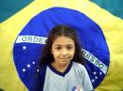 VITORIA EDUARDA ANTUNES FREITAS (38)99198-428